Семинар ЗДВР по теме: «Профилактика правонарушений и безнадзорности несовершеннолетних: разработка алгоритма взаимодействия субъектов профилактики по исполнению ФЗ-120»

Дата: 19 октября 2011г Время: 10.00ч-11.15ч

Форма проведения: ЧАТ-СЕМИНАР (Чат- семинар состоялся на сервере irc.ykt.ru, порт 6669; канал yaguo )

Куратор: Яшина Ольга Анатольевна

Были определены 5 ключевых МОУ:
- МОУ НПСОШ №2 (эксперт –Николаева Е.И.)
- МОУ СОШ №26 (эксперт- Едисеева В.Н.)
- МОУ СОШ№21 (эксперт- Шарапатова Л.П.)
- МОУ СОШ №31 (эксперт –Макарова Н.Д.)
- МОУ ФТЛ (эксперт - Коркина А.П.)

В работе семинара приняли участие 32 образовательных учреждения, заместители директоров школ по ВР со стажем менее 3 лет (координатор: Иванов А.И., заместитель директора по ВР МОУ СОШ№5); группа экспертов -субъектов профилактики:
- КДН и ЗП –Потапова Татьяна Константиновна, отв.секретарь;
- Управление здравоохранения –Говорова Мария Дмитриевна, главный педиатр;
- ОУУП и ПДН –Григорьева Екатерина Николаевна, инспектор;
- МОУ ЦППР и К ДП –Алешина Татьяна Сергеевна, начальник отдела профилактики аддиктивного поведения;
- Отдел опеки и попечительства- Танцура Людмила Григорьевна, начальник.
Так же была проведена «Школа молодого ЗДВР», в ходе которой обсуждались вопросы аттестации и документационного обеспечения воспитательного процесса в школе. Приняли участие заместители директоров школ по ВР со стажем менее 3 лет (координатор: Иванов А.И., заместитель директора по ВР МОУ СОШ№5).

Куратор- Агеева Любовь Степановна

В ходе работы семинара был разработан алгоритм взаимодействия субъектов профилактики по исполнению ФЗ-120 «Об основах системы профилактики безнадзорности и правонарушений несовершеннолетних». Рекомендации:
- Разместить алгоритм взаимодействия субъектов профилактики на сайте Управления образования
- Применять в практической деятельности классных руководителей, ЗДВР и всех субъектов учебно-воспитательного процесса разработанный алгоритм взаимодействия субъектов профилактики безнадзорности и правонарушений

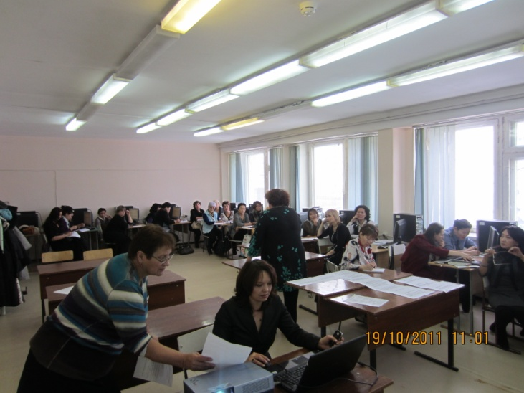
Чат-семинар 19.10.2011г

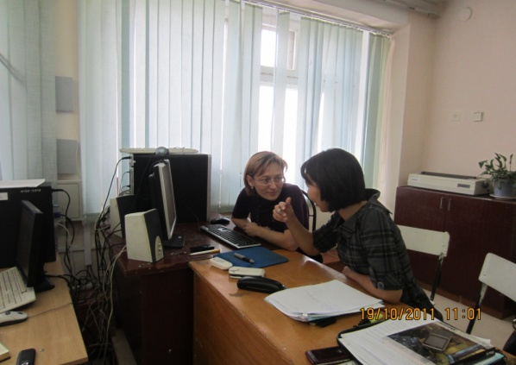
Работа экспертов: Потапова Т.К. и Говорова М.Д.

В работе семинара не приняли участие: МОУ СОШ№3, МОУ ООШ№4, МОУ ООШ№6, МОУ ГКГ, МОУ СОШ№14, МОУ ООШ№18, МОУ С(К)ОШ№22, МОУ СОШ№33, МОУ СОШ№35, МОУ НОШ№36, МОУ ЯГЛ, МОУ ЯГНГ, МОУ Саха-гимназия, МОУ Табагинская СОШ.

